**中華民國109年第30屆會長盃全國溜冰錦標賽暨2021競速溜冰國手積分賽**

競 賽 規 程（競速溜冰）

臺教體署競(二)字第1090027662號函辦理

1. 主　　旨：為慶祝中華民國建國109年紀念，暨推展青少年體育，落實體育向下紮根之政策提倡正當之休閒運動，特舉辦中華民國第三十屆會長盃全國溜冰錦標賽，藉以提昇溜冰運動風氣，達到全民運動之目的。
2. 指導單位：教育部體育署、桃園市政府
3. 主辦單位：中華民國滑輪溜冰協會、台灣體育總會滑輪溜冰協會
4. 承辦單位：桃園市體育會滑輪溜冰委員會
5. 協辦單位：智能動感有限公司、龍潭渴望園區、東浩媒體科技公司、竹北國民運動中心
6. 贊助單位：東伸運動用品有限公司、成功體育文具股份有限公司
7. 競賽日期：109年9月24日(四)～ 109年9月27日(日)共4天
8. 競賽地點：中壢區公九溜冰場
9. 報名日期：自即日起至109年8月30日截止
10. 領隊會議：（暫定，如有變更，則另行通知）

中華民國109年9月24日上午10:30於公九溜冰場

1. 報名規則：
   * + 1. 聯絡方式：

|  |  |  |  |
| --- | --- | --- | --- |
| **項目** | **連絡人** | **電話** | **電子信箱** |
| 競速 | 張淑靜 | 0986-721-616 | shujang.chang@msa.hinet.net |

* + - 1. 報名方式：

1. 一律採取網路報名
2. 請至中華民國滑輪溜冰協會官方網站報名

報名網址：<https://www.rollersports.org.tw/>

1. 繳費流程：

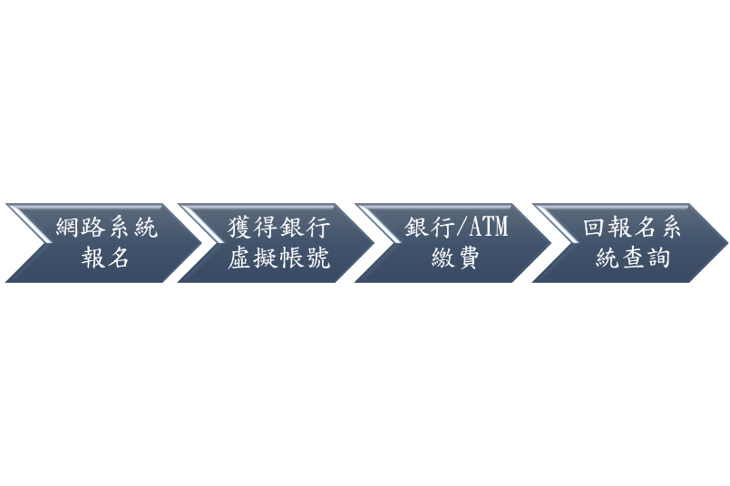本次賽會採用網路報名，網路報名完成後憑虛擬帳號可去各通路繳費(例如:銀行臨櫃匯款、ATM轉帳、網路銀行轉帳)，請依指示在報名截止日前進行繳費，其他方式一律不受理，若未在報名截止日前完成繳費則視同未完成報名，將自動刪除該筆報名資訊，當事人不得異議。

1. 領隊會議時接受報名錯別字最後訂正，領隊會議後獎狀須於賽程結束一週內交由各縣市委員會至大會統一修改，每張收取工本費100元。
2. 退費流程：
3. 若因個人因素完成報名無法參賽者，請於領隊會議前提出，並檢附證明，退費機制將扣除行政費30%後，於賽後統一由本會辦理退還手續。

1. 報名資格：
2. 大專社會組：身分證影本或戶口名簿影印本。
3. 公教組：須備單位在職證明書及國民身分證(或附有照片之健保卡)正本
4. 高中、國中、國小組：學生證影本或附有相片之在學證明。
5. 幼童組：未就讀國小之幼童
6. 報名費：
7. 個人單項：每位選手800元可參加一個項目，每增加一項目加收200元。
8. 團體接力：每隊四人1200元， 每隊可報名4至6人，四人下場比賽。
9. 競賽項目：
10. **競賽項目組別與參賽資格**

|  |  |
| --- | --- |
| 選手菁英組  國小組輪子限(100㎜)含以下 | |
| 200公尺雙人計時賽  500+D公尺爭先賽  1000公尺爭先賽  10000公尺計分賽  10000公尺淘汰賽 | * + - * 1. 大專社會男子(女子)組(積分賽)         2. 高中男子(女子)組(積分賽)         3. 國中男子(女子)組(積分賽) |
| 200公尺雙人計時賽  500+D公尺爭先賽  1000公尺爭先賽  3000公尺計分賽  5000公尺淘汰賽 | (1)國小男子（女子）六年級組  (2)國小男子（女子）五年級組  (3)國小男子（女子）四年級組  (4)國小男子（女子）三年級組 |
| 200公尺雙人計時賽  500+D公尺爭先賽  1000公尺爭先賽  2000公尺開放賽 | (1)國小男子（女子）二年級組  (2)國小男子（女子）一年級組 |

|  |  |
| --- | --- |
| **選手甲組**  (塑膠鞋身、半競速底座)輪子(90㎜)含以下 | |
| 200公尺計時賽  400公尺爭先賽  600公尺爭先賽 | (1)國小男子（女子）六年級組  (2)國小男子（女子）五年級組  (3)國小男子（女子）四年級組  (4)國小男子（女子）三年級組  (5)國小男子（女子）二年級組  (6)國小男子（女子）一年級組  (7)公教男子（女子）組(不限器材) |

|  |  |
| --- | --- |
| **選手乙組**  (塑膠鞋身、固定式鋁合金底座(不可用一般六角工具拆卸，需用铆釘固定)輪子(80㎜)含以下 | |
| 200公尺計時賽  400公尺爭先賽 | (1)國小男子（女子）六年級組  (2)國小男子（女子）五年級組  (3)國小男子（女子）四年級組  (4)國小男子（女子）三年級組  (5)國小男子（女子）二年級組  (6)國小男子（女子）一年級組 |
| **幼童組** | | |
| 200公尺計時賽  400公尺爭先賽 | 幼童男子（女子）組 | |

|  |  |
| --- | --- |
| **團體接力** | |
| 3000公尺接力 | **(1)大專社會男子（女子）組(四人接力)**  **(2)高中男子（女子）組(四人接力)**  **(3)國中男子（女子）組(四人接力)** |
| 2000公尺接力 | (1)選手菁英組國小男子（女子）甲組  （4～6年級）**(四人接力)**  (2)選手菁英組國小男子（女子）乙組  （1～3年級）**(四人接力)** |

1. **競賽規定：**
2. 本賽事依照國際滑輪總會(World Skates)所公布之最新規則執行計時賽、爭先賽、計點賽、淘汰賽。(裁判長得視比賽現場之情況保有變更規則之權益)
3. 選手菁英國小組輪子限(100㎜)含以下
4. 選手甲組(塑膠鞋身、半競速底座)輪子(90㎜)含以下。
5. 選手乙組(塑膠鞋身、固定式鋁合金底座(不可用一般六角工具拆卸，需用铆釘固定)輪子(80㎜)含以下。
6. 公教組、幼童組不限器材，幼童組輪子限(100㎜)含以下。
7. 競速參賽選手之號碼貼紙，請貼於安全帽左側，於競賽進行中如有脫落現象致裁判無法分辨時，取消其參賽資格。
8. 團體接力賽同一隊選手須著相同服裝。
9. 團體接力採美式接力之方式，每圈按棒次順序，循環接棒，至該隊溜完全程。
10. 團體接力賽下場選手之上裝必須同一樣式，違者取消該隊之參賽資格。
11. 競速參賽選手於比賽中必須戴頭盔，但禁止戴皮條帽，違者取消其參賽資格。
12. 計時賽若有成績相同之情況，則加賽一場以決定名次，但不影響已定之紀錄。
13. 參賽選手不得代表兩個或更多個單位參賽(接力除外)，違者取消其參賽資格。
14. 各隊提出抗議時，如未依抗議規定循合法程序提出，而大聲叫喊致影響比賽之進行或有汙辱裁判及大會人員之行為時，得視其嚴重性由大會採取適當之處分(例：取消個人或其全隊之參賽資格或禁賽多久等處分)，並送本會紀律委員會備查。
15. 國手積分規則：

大專社會組、高中組個人單項積分表：

|  |  |  |  |  |  |  |  |
| --- | --- | --- | --- | --- | --- | --- | --- |
| 第一名 | 第二名 | 第三名 | 第四名 | 第五名 | 第六名 | 第七名 | 第八名 |
| 40 | 25 | 10 | 5 | 4 | 3 | 2 | 1 |

附註：無本國籍之選手參賽不列入積分，若得名次由下一名選手遞補。

1. **報名注意事項：**
2. 國小、國中、高中、大專社會組團體接力賽學生組及公教組以學校、機關為報名單位；人數不足之單位可聯合組隊， 但以同一縣市為限，且須以縣市溜冰委員會名稱報名參賽。
3. 國中及國中以上各組每位選手可報名3個單項，國小各組及幼童組每位選手可報名2個單項（團體接力不在此限）。
4. 如因天候因素影響賽程，大會保有彈性調整賽程之權益，參與單位不得有異議。
5. 懲戒：
   * + 1. 選手不得代表兩個(含)以上單位比賽，違者取消比賽資格。
       2. 提出抗議時未依照抗議規定提出，而以非法手段抗議以致影響比賽進行時，視其嚴重性可取消其整隊之比賽資格。
       3. 無正當理由而棄權者取消所有成績（含已賽成績）。
6. 獎勵：
   1. 各單項競賽之前三名於比賽成績確定後，在溜冰場中各頒金、銀、銅牌及獎狀表彰之。
   2. 各單項之前六名於閉幕前頒獎狀乙張。
   3. 各代表單位（學校或團體）獲得各組團體錦標之前三名（男女合併計算），於閉幕時由大會頒冠、亞、季軍獎盃各乙座、獎狀乙張並呈報教育部體育署。
   4. 大專社會組個人賽獎金：第一名新台幣5000元，第二名新台幣3000元，第三名新台幣2000元(當該組別報名人數未達12人，該組獎金發放50%；當該組報名人數未達8人，該組獎金不予發放。)
7. 申訴：

抗議須於該項比賽結束後15 分鐘內，由領隊或教練以書面向裁判長提出，並繳保證金5000元，裁判團應立即處理抗議事件並做出最終判定，經裁判團判定後不得再提出異議。如抗議成功退回所繳保證金，不成功則該筆保證金不退還。

1. 注意事項：
2. 本賽事為2021年國手選拔之遴選依據之一。
3. 各組團體總錦標冠、亞、季軍，由獲得積分最高者得之，各組積分採男、女合併之方式計算。如得分相同時以金牌、銀牌、銅牌之順序互比牌數，獲多數者勝之。
4. 大專社會組、公教組、高中組、國中組及國小選手菁英組設個人競速綜合冠軍由獲得分數最高者得之。如得分相同時以金牌、銀牌、銅牌之順序互比牌數，獲多數者勝之。再不能判定，則以距離長短判定，由長距離者勝之。唯各組參賽項目人數皆須達9人以上。
5. 各單項比賽參加人（隊）數，三人（隊）以下含三人（隊）不計成績，視同表演賽，但仍頒給獎牌、獎狀；四人（隊）取三名；五人（隊）取四名；六人（隊）取五名；七人（隊）以上取六名；。其積分之換算以逆算法給之，但第一名加一分，即取六名時為7、5、4、3、2、1；依此類推。競速團體接力，其積分雙倍給之。
6. 參加選手之食、宿、交通等事務請自行處理。
7. 參加選手甲組、選手乙組及幼童組比賽之選手，其得名積分不列入團體積分之計算。
8. 所有組別及參賽選手皆禁用耳機。
9. 比賽遇雨，應視裁判長召開臨時會議決議照常比賽或移至雨備場地舉行，延期日期另行文通知並公告在本會官方網站上(<https://www.rollersports.org.tw/>)。
10. 如發生規則未明定之事件，由裁判團決定之，裁判團亦可送審判委員會作最後決議，不得異議。
11. 報名參賽者，即認為已確實認同競賽規程，不得對競賽規程提出任何異議。
12. 以上如有未盡事宜，比照中華民國滑輪溜冰協會公佈之規則辦理。
13. 各單位隊職員報名時，應依報名規定填寫報名表。「所填報名參加本活動之個人資料，僅供本活動相關用途使用」。
14. 本賽事己投保公共意外責任險。〔含300萬人身保險(含死亡、傷殘及醫療給付)，依中華民國保險法及有關法令之規定辦理〕參賽選手如認為比賽期間恐有高意外風險，主辦單位建議選手應自行投保個人意外或傷殘醫療保險。
15. 受理性騷擾爭議管道:

中華民國滑輪溜冰協會 電話：(02)-2778-6406；

E-MAIL：[rollersports2018@gmail.com](mailto:rollersports2018@gmail.com)；活動現場由大會服務組受理申訴。

1. 與會人員須配合主辦單位之防疫措施。
2. 為因應嚴重特殊傳染病疾病(武漢肺炎)如出現咳嗽或流鼻水等呼吸道症狀應佩戴口罩，並儘速就醫。
3. 本規程報請教育部體育署備查後實施，修訂時亦同。

**特別贈禮:為慶祝此次會長盃溜冰錦標賽一個三十年的里程碑，本次主辦單位桃園市體育會滑輪溜冰委員會特別為所有參賽選手，準備一件紀念衫，凡報名參加的選手，都可以獲得紀念衣一件，網路報名時， 請記得填寫紀念衣尺寸表。**

